- Une étude INSEE de 2009 a permis de répartir le nombre de résidences principales selon la taille des ménages.
79

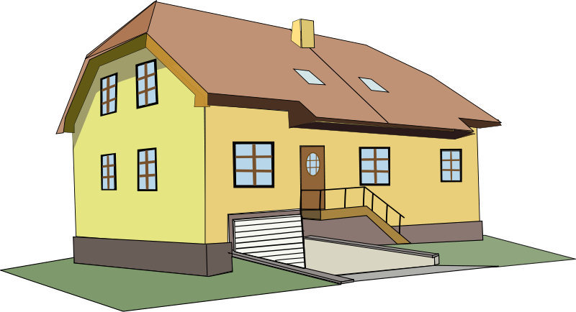
Taille des ménages | Nombre de résidences en milliers
1 | 9 239
2 | 9 051
3 | 4 047
4 | 3 412
5 | 1 287
6 | 498
  - Calculer l'étendue.
….............................................................................….............................................................................
  - A l'aide de la calculatrice, calculer la taille moyenne des ménages par logement.
….............................................................................….............................................................................
  - A l'aide de la calculatrice, calculer la médiane.
….............................................................................
  - Interpréter ce résultat par une phrase.
….............................................................................….............................................................................
  - Calculer la valeur du premier et du troisième quartile.
….............................................................................….............................................................................
  - Peut-on dire que trois quarts des logements comportent au plus trois personnes ? Justifier en indiquant le paramètre utilisé.
….............................................................................….............................................................................
- On veut comparer la répartition de la population par classes d'âges en 2000 et 2011.
Ages | Population en 2000  en milliers | Population en 2011  en milliers
] 0 ; 14 ] | 11 114 | 11 594
] 14 ; 17 ] | 2 314 | 2 235
] 17 ; 24 ] | 5 318 | 5 545
] 24 ; 44 ] | 17 031 | 16 391
] 44 ; 64 ] | 13 650 | 16 681
] 64 ; 74 ] | 5 186 | 5 004
] 74 ; 104 ] | 4 244 | 5 678
  - Quelle tranche d'âge a vu sa population augmenter le plus fortement entre 2000 et 2011 ?
….............................................................................
….............................................................................
  - Quelle tranche d'âge a vu sa population diminuer le plus fortement entre 2000 et 2011 ?
….............................................................................
….............................................................................
  - D'après vous, la population a-t-elle globalement vieilli entre 2000 et 2011 ? Justifier la réponse.
….............................................................................
….............................................................................
  - Quel paramètre permettrait de le montrer ?
….............................................................................
  - Calculer le paramètre choisi et conclure sur le vieillissement de la population entre 2000 et 2011.
….............................................................................
….............................................................................
  - A l'aide de la calculatrice, calculer la médiane, le premier quartile et le troisième quartile pour les deux années.
….............................................................................
….............................................................................
  - En observant les résultats obtenus, quelle remarque pouvez-vous faire ?
….............................................................................….............................................................................
- Nettoyons la nature
80

L'opération « Nettoyons la nature » est organisée depuis 1997 en France. Chaque année, des bénévoles ramassent, pendant quelques heures ou quelques jours, les déchets de leurs forêts, quartiers, de plages, de berges.
Les résultats de cette opération en 2008 et en 2012 sont présentés dans le fichier csLP2_2014_S2_p3_ex3.ods.
En observant les données du fichier, répondre aux questions suivantes.
  - Comment a varié le nombre total de participants et la quantité totale de déchets entre 2008 et 2012 ?
….............................................................................
….............................................................................
….............................................................................
….............................................................................
  - Cette évolution est-elle vraie pour chacune des régions ? Justifier en citant une région en exemple.
….............................................................................
….............................................................................
….............................................................................
On étudie plus particulièrement le nombre de participants.
  - Comment a évolué la moyenne entre 2008 et 2012 ? Cela confirme-t-il l'évolution indiquée à la question a. ?
….............................................................................
….............................................................................
….............................................................................
  - Comment a évolué la médiane entre 2008 et 2012 ? Indiquer à l'aide d'une phrase la signification de cette évolution.
….............................................................................
….............................................................................
….............................................................................
  - Quel paramètre a le plus augmenté sur cette période ?
….............................................................................
….............................................................................
  - En déduire en quelle année l'écart du nombre de participants suivant la région était la plus importante. Justifier en donnant le paramètre utilisé.
….............................................................................
….............................................................................
On étudie maintenant la quantité de déchets ramassés par personnes.
  - Comparer l’évolution de la médiane à celle de la moyenne et de l'étendue.
….............................................................................
….............................................................................
….............................................................................
  - Proposer une explication sur la différence de variations de la moyenne et de la médiane.
….............................................................................
….............................................................................
  - Remplacer la valeur de la Corse par 2,26 en 2008 et comparer la moyenne obtenue à celle de 2012.
….............................................................................
….............................................................................
….............................................................................
  - Quel paramètre a eu sa valeur la plus modifiée ?
….............................................................................
….............................................................................
  - En 2008, dans quelle région a-t-on ramassé le plus de déchets par participant ? Ce résultat s'est-il confirmé en 2012 ?
….............................................................................
….............................................................................….............................................................................
  - Proposer une explication sur la baisse de la quantité de déchets ramassés en comparaison avec l'augmentation du nombre de participants.
….............................................................................
….............................................................................
….............................................................................
….............................................................................
….............................................................................
- Trop cher !
81

Voici un extrait d'un article de Sud Ouest du 11/12/2013 et de la carte qui l'accompagne.
« Les Français ne sont pas égaux face aux prix de l'eau, avec des écarts considérables d'un département à l'autre, et parfois même entre des localités voisines, selon une étude de la Confédération générale du logement (CGL) [...]
Ainsi, le prix du m³ (assainissement inclus) s'élève à 4,15 euros en moyenne nationale mais avec un écart de 1 à 2 entre départements. […]
L'organisation de défense des consommateurs, qui dénonce par ailleurs la complexité des grilles tarifaires et des modes de facturation, plaide pour une harmonisation progressive des prix. [...] »
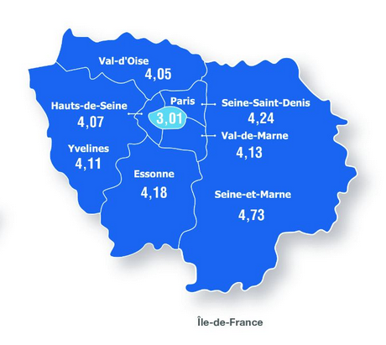
  - Que demande l'organisation de défense des consommateurs ?
….............................................................................
….............................................................................
  - A l'aide de la calculatrice, calculer le prix moyen de l'eau pratiqué en Île-de-France.
….............................................................................
.............................................................................
  - Comparer le prix obtenu à la moyenne nationale.
….............................................................................
….............................................................................
  - Pensez-vous que les écarts entre les départements d’Île-de-France sont considérables ? Justifier la réponse en calculant le paramètre approprié.
….............................................................................
….............................................................................
….............................................................................
  - Calculer la valeur du premier et du troisième quartile et donner leur signification.
….............................................................................
….............................................................................
….............................................................................
  - Les prix moyens de l'eau ont également été relevés en Aquitaine.
Département | Prix moyen de l'eau en €
Lot-et-Garonne | 5,49
Gironde | 4,59
Dordogne | 4,18
Pyrénées-Atlantiques | 3,72
Landes | 3,09
Calculer le prix moyen de l'eau en Aquitaine et le comparer à celui en Île-de-France.
….............................................................................
….............................................................................
  - Calculer la valeur du premier quartile et celle du troisième quartile.
….............................................................................
….............................................................................
  - Comparer aux résultats obtenus aux questions b. et e.
….............................................................................
….............................................................................
  - Quelle région a-t-elle les écarts de prix les plus importants ? Justifier.
….............................................................................
….............................................................................
….............................................................................
  - D'après vous, l'organisation de défense des consommateurs a-t-elle raison de demander une harmonisation progressive des prix ? Justifier la réponse à l'aide des calculs précédents.
….............................................................................
….............................................................................
….............................................................................
….............................................................................
- Fumer tue...
82

L'INPES a publié une étude concernant l'usage quotidien du tabac chez les femmes entre 2005 et 2010 sous forme de graphique.
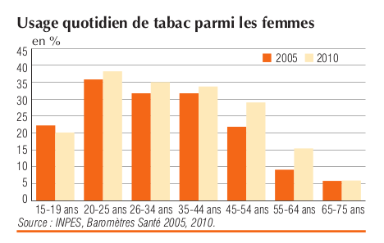
  - Pour quelle tranche d'âge, la proportion de femmes fumant quotidiennement a-t-elle le plus augmenté entre 2005 et 2010 ?
….............................................................................
….............................................................................
  - Pour quelle tranche d'âge, cette proportion a-t-elle diminué ?
….............................................................................
….............................................................................
  - D'après vous, la population de femmes fumant quotidiennement a-t-elle vieilli ou rajeuni ? Justifier la réponse.
….............................................................................
….............................................................................
….............................................................................
  - A l'aide du graphique, compléter le tableau ci-dessous.
Classe d'âges | 2005 | 2010
[ 15 ; 19 ] | 22
[ 20 ; 25 ] | 36 | 38
 | 32
 |  | 34
 |  | 29
 | 9 | 16
 | 6

  - L'étendue est-elle un paramètre pertinent pour comparer les deux années ? Justifier la réponse.
….............................................................................
….............................................................................
  - A l'aide de la calculatrice, compléter le tableau ci-dessous.
Paramètres | 2005 | 2010
moyenne
1er quartile
médiane
3e quartile
  - Peut-on dire qu'au moins un quart des femmes de moins de 22 ans et demi fument quotidiennement en 2005 comme en 2010 ? Justifier la réponse.
….............................................................................
….............................................................................
  - Peut-on dire que trois quarts des femmes de 2010 fumant quotidiennement ont moins de 40 ans ? Justifier la réponse.
….............................................................................
….............................................................................
  - Comment l'âge moyen des fumeuses quotidiennes entre 2005 et 2010 a-t-il évolué ?
….............................................................................
….............................................................................
  - Les paramètres trouvés à la question f. confirment-ils votre hypothèse de la question c. ? Justifier la réponse.
….............................................................................
….............................................................................
….............................................................................
….............................................................................


